Baccalauréat Professionnel
« Maintenance des Équipements Industriels »
ÉPREUVE E1 : Épreuve scientifique et technique
Sous-épreuve E11 (unité 11) :
Analyse et exploitation de données techniques
SESSION 2020
CORRIGÉ

DOSSIER QUESTIONS-RÉPONSES

- Problématique generale
L’augmentation de la dureté de la gomme des pneus et l’historique des pannes du service maintenance font apparaître de nombreux arrêts de production concentrés sur le poste de montage.
  - Problématique n°1
Depuis l’augmentation de la dureté de la gomme des pneus, les bras de poussée présentent un dysfonctionnement fréquent. Le pneu est mal positionné sur la jante ce qui engendre un coincement de la tête de montage.
  - Problématique n°2
Les nouvelles gommes imposent d’augmenter l’effort de poussée du pied de biche. On profite du changement du vérin de pied biche pour améliorer le réglage de la course et ainsi éviter les collisions contre la jante.
  - Problématique n°3
Le service maintenance souhaite modifier le seuil de cisaillement du fusible mécanique de la tête rotative de montage. Celui-ci doit céder lors d’un effort trop important pour protéger le moteur et les effecteurs. Depuis l’augmentation des duretés de gommes il a tendance à céder trop rapidement.

  - Problématique n°1
L’effort de poussée des pneumatiques semble insuffisant depuis les changements de gommes. On vous demande de réaliser une analyse fonctionnelle et structurelle du système pour vérifier cette hypothèse et proposer une solution.

Q1 | Analyse fonctionnelle | DQR 3, DTR 2, DTR 10 | Temps conseillé : 20 min | 24 pts

Q 1.1 : Identifier la fonction globale du poste de montage.
Assembler le pneu sur la jante

Q 1.2 : Donner la matière d’œuvre entrante (MOE), la matière d’œuvre sortante (MOS) et les énergies nécessaires (W).
MOE : |  | Jante + Pneu
MOS : |  | Roue complète
W : | Energies électrique 400V, pneumatique (8 bars) et hydraulique (100 bars)
Q 1.3 : A l’aide du diagramme FAST, compléter le tableau suivant :
Fonctions techniques n°2 | Solutions
Transformer l’énergie hydraulique en énergie mécanique de translationTz | Vérin du chariot principal
Guider en translation Tz | Douilles à billes linéaires  + Roulement à aiguilles
Transformer l’énergie hydraulique en énergie mécanique de translation Tz | Vérin d’ascenseur de pied de biche
Guider en translation Tz | Guidage linéaire à billes sur rail
Transformer l’énergie pneumatique en énergie mécanique de rotation Ry | Vérin de rotation de pied de biche
Transformer le mouvement de translation de la tige en mouvement de rotation Ry | Support mécano-soudé pivotant
Transformer l’énergie électrique en énergie mécanique de rotation Rz | Moteur électrique
Guider en rotation Rz | Roulements à billes paliers

Q 1.4 : A l’aide du diagramme FAST et du DTR 10, cocher (mettre une croix dans le tableau ci-dessous) les mouvements suivant lesquels les différents éléments du poste de montage peuvent se déplacer :

Ensembles : l’un par rapport à l’autre | Mouvements
 | Translation |  |  | Rotation
 | Tx | Ty | Tz | Rx | Ry | Rz
Chariot principal / Bâti |  |  | X
Tête rotative de montage / Chariot principal |  |  |  |  |  | X
Ascenseur de pied de biche / Chariot principal |  |  | X
Bras de poussée droit / Bâti |  |  |  |  |  | X

Q2 | Analyse structurelle | DQR 5, DTR 6, DTR 8, DTR 9, DTR 10, DTR 11, DTR 12, DTR 13, DTR 14 | Temps conseillé : 50 min | 35 pts

Q2.1 : Déterminer les classes d’équivalence cinématiques du poste de montage. Pour cela :
    - Colorier d’une couleur différente chaque rectangle situé à côté des noms de groupes ;
    - Indiquer à quelles classes d’équivalence appartiennent les repères des pièces indiquées ci-dessous en complétant les groupes.

Repères des pièces à placer : 5 21 61 82a 11 90 124a 108 119a 114..

- Pièces exclues : | {13, 48, 49, 57, 60, 91, 95, 96, 97, 98, 111}
- {E₁} - Bâti : |  | {1, 2, 3, 4, 6, 7, 8, 9, 10, 12, 14, 15, 16, 17, 18, 19, 5, 11}
- {E₂} - Chariot principal : |  |  |  | {20, 22, 23, 24, 25, 26, 27, 28, 29, 30, 31, 32, 33, 34, 35, 36, 37, 38, 39, 40, 41, 42, 43, 44, 45a, 46, 47, 50, 51, 52a, 53, 54, 56, 58, 59, 81,21, 82a}
- {E₃} - Tête rotative de montage : |  |  |  |  |  |  |  | {45b, 55, 62, 63, 64, 65, 66, 67, 68, 69, 70, 71, 72, 73, 74, 75, 76, 77, 78, 79, 80, 82b, 83, 84, 85, 86, 87, 88, 89, 61}
- {E₄} - Ascenseur de pied de biche : |  |  |  |  |  |  |  |  |  | {45c, 52b, 100, 101, 102, 103, 104, 105, 106, 107, 109, 110, 108}
- {E₅} - Pied de biche : |  |  | {112, 113, 115, 116, 117, 114}
- {E₆} - Roue de montage : |  |  |  |  | {92, 93, 94, 90}
- {E_{7a}} - Bras de poussée droit : |  |  |  |  |  |  | {99a, 121a, 122a, 123a, 124a}
- {E_{7b}} - Bras de poussée gauche : |  |  |  |  |  |  |  |  | {99b, 121b, 122b, 123b, 124b}
- {E_{8a}} - Galet presseur droit : |  |  |  |  |  | {118a, 120a, 119a}
- {E_{8b}} - Galet presseur gauche : |  |  |  |  |  |  | {118b, 119b, 120b}

Q 2.2 : Compléter le schéma cinématique minimal ci-dessous avec DTR 10. Pour cela :
    - Identifier les classes d’équivalence manquantes en complétant les bulles ;
    - Colorier le schéma cinématique avec les couleurs choisies à la question Q 2.1 de la page précédente.
Remarque :
Les vérins sont représentés en traits interrompus fins (pointillés) pour faciliter la compréhension. Ils ne sont pas à colorier.
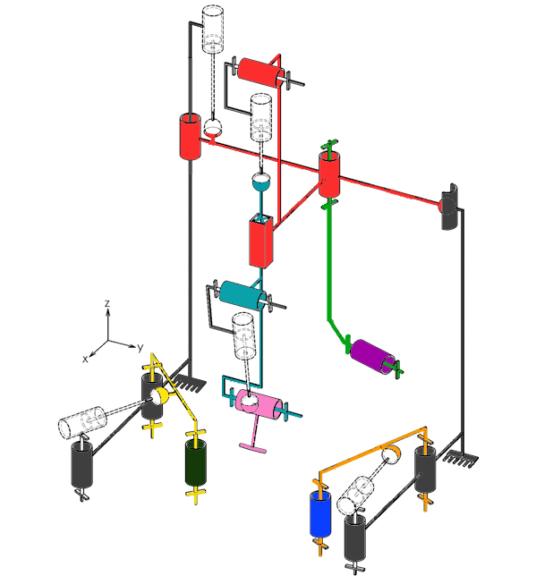
?
{E_{7b}}

E_{7a}
E₄
E₅
{E₂}

{E_{8b}}

{E_{8a}}

{E₁}

{E₆}

E₃

Q 2.4 : Identifier la liaison manquante entre les classes d'équivalences E₁ et E_{7b}, en complétant le tableau ci-dessous. Pour cela :
- Identifier les mouvements possibles entre ces deux classes d’équivalences en écrivant "0" si le mouvement est impossible ou "1" si le mouvement est possible,
- Ecrire le nom de la liaison mécanique et son axe.

Entre | Mouvement relatif |  |  |  |  |  | Nom de la liaison et son axe
 | Tx | Ty | Tz | Rx | Ry | Rz
E₁ et E_{7b} |  |  |  |  |  | X | Pivot d’axe z

Q 2.5 : Choisir le symbole de la liaison manquante du schéma cinématique précédent (entre E₁ et E_{7b}). Cocher la bonne réponse.

Rappel de la problématique n°1
Depuis l’augmentation de la dureté de la gomme des pneumatiques, le pousseur de pneumatique présente un dysfonctionnement fréquent. Le pneumatique est mal positionné sur la jante et engendre un coincement de la tête de montage.
On propose de vérifier l’effort de poussée des galets presseurs E₈ sur le pneu.

Q3 | Analyse statique | DTR 3, DTR 9, DTR 11 | Temps conseillé : 65 min | 45 pts
Vérins pousseurs Rep. 98
Galets presseurs E₈
Fig. 7
Bâti E₁
Les galets presseurs E₈ sont mis en mouvement grâce aux bras de poussée E₇ et aux vérins Rep. 98.
Le bureau des méthodes indique qu’avec les nouvelles gommes de pneus, l’effort minimum de poussée de chaque galet doit être de 4500 N.

On souhaite vérifier si les dysfonctionnements proviennent de ces vérins.
Hypothèses :
- Le problème est supposé plan et il possède un plan de symétrique vertical. On fera donc l’analyse sur le bras de poussée droit uniquement
- Le poids propre des pièces est négligé
- Les liaisons sont considérées comme parfaites
- Les frottements sont négligés

Remarque :
    - Pour la suite de l’étude, on considèrera que les groupes (E_{7a} + E_{8a}) constituent le groupe (E₇₈).
B
A
+
Fig. 9
98a
A
B
C
D
O
+
+
+
+
x
Plan de symétrie
Point de contact entre la jante et le pneu
Point C : Articulation entre E₇₈ et E₁
E_{7a}
E_{8a}
98a
Fig. 8 : Implantation du bras de poussée droit

Q 3.1 : On isole sur la fig 8 la tige du vérin pousseur Rep 98a. Faire le bilan des actions mécaniques extérieures en complétant le tableau ci-dessous.

Force | Point | Droite support (direction) | Sens | Intensité
$$\vec{B_{a\text{i}r/98a}}$$ | B |  | ? ou | ?
$$\vec{A_{E_{78}/98a}}$$ | A |  | ? ou | ?

Q 3.2 : Tracer la droite support des forces précédentes sur la figure 9.

Q 3.3 : On isole l’ensemble (E₇₈) = (bras de poussée E_{7a} + Galet presseur E_{8a}). Faire le bilan des actions mécaniques extérieures en complétant le tableau.

Force | Point | Droite support (direction) | Sens | Intensité
$$\vec{D_{pneu/E_{78}}}$$ | D |  |  | 4500N
$$\vec{A_{{98a/E}_{78}}}$$ | A |  | ? ou | ?
$$\vec{C_{{E_{1}/E}_{78}}}$$ | C | ? | ? | ?

Q 3.4 : Ecrire le Principe Fondamental de la Statique pour cet isolement et trouver le point d’intersection des droites supports. Tracer enfin le dynamique des forces pour trouver les intensités des forces, $\vec{A}$ et $\vec{C}$

Le système est en équilibre sous l’action de 3 forces non parallèles.
Celles-ci se coupent donc en un même point. Le dynamique des forces est
fermé ($\sum{\vec{F}=\vec{0})}$

C
A
D
Droite support
de$\vec{D_{pneu/E_{78}}}$
Droite support
de$\vec{A_{{{98}_{a}/E}_{78}}}$
+
+
Echelle pour le dynamique des forces :
1 mm 50 N
+
Point de départ du dynamique
+
$$\vec{D_{pneu/E_{78}}}$$
$$\vec{C_{E_{1}/E_{78}}}$$
$$\vec{A_{{98}_{a}/E_{78}}}$$
$$\left\|\vec{A_{{{98}_{a}/E}_{78a}}}\right\|=$$ | 5450 N |  | $$\left\|\vec{C_{{E_{1}/E}_{78a}}}\right\|=$$ | 1850 N

Données :
    - Quel que soit le résultat trouvé précédemment, on prendra $\left\|\vec{A_{{{98}_{a}/E}_{78}}}\right\|=\left\|\vec{B_{a\text{i}r/98a}}\right\|$= 5500 N comme effort nécessaire généré par le vérin pour les nouvelles gommes.
    - La pression d’alimentation actuelle est de 6 bar (1 bar = 0,1 MPa).
P : la pression en MPa
F : la force en N
S : la surface en mm²
    - $\text{P = }\frac{\text{F}}{\text{S}}$avec

Q 3.5 : Indiquer le diamètre du piston du vérin Rep. 98a (en mm).
Ø_{piston} = | 100 mm

Q 3.6 : Calculer la surface de ce piston (en mm²).
S_{piston} = | $\frac{π × d²}{4}$ = $\frac{π × 100²}{4}$ = 7853,98 mm²

Q 3.7 : Calculer la pression d’alimentation (en MPa) du vérin nécessaire pour obtenir l’effort sur le piston $\left\|\vec{B_{a\text{i}r/98a}}\right\|$ donné précédemment.
P_{alimentation nécessaire} = | $\text{P}\text{=}\frac{\text{F}}{\text{S}}$ = $\frac{\text{5500}}{\text{7853}\text{,}\text{98}}=0,7 Mpa$

Q 3.8 : Convertir la pression d’alimentation actuelle en MPa.
P_{alimentation actuelle} = | 0,7 | bar = | 7 | MPa

Q 3.9 : Comparer la pression nécessaire calculée à la pression d’alimentation actuelle. Conclure quant au dysfonctionnement des bras de poussée et proposer une solution.
Pression calculée = 7 bars < pression actuelle = 6 bars
La pression est insuffisante pour assurer l’effort de poussée
suffisant (5500 N). Il faut soit augmenter la pression à 7 bars,
soit changer le vérin en augmentant le diamètre du piston

  - Problématique n°2
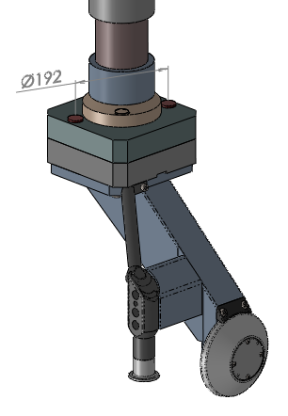
Le service maintenance souhaite modifier le seuil de rupture des axes de cisaillement Rep. 69 de la tête rotative de montage. Pour protéger le moteur et les différents effecteurs d’un effort trop important (lors du blocage de la tête par exemple), les axes doivent céder. Depuis l’augmentation des duretés de gommes ils ont tendance à céder trop rapidement.
61
72
Fig. 11

Le niveau de rupture est actuellement défini à 11 % du couple de sortie du motoréducteur.

Le service maintenance veut augmenter le couple transmissible au-dessus de 14 % du couple de sortie du motoréducteur.

Données :
- La référence du motoréducteur Rep. 53 est :
BF80 - 04W - D16LA4..
- La fréquence de rotation de sortie du motoréducteur est :
N_{sortie motoréducteur} = 21,5 tr/min
- Les axes de cisaillement Rep. 69 sont implantés comme indiqué sur la fig. 11, distants de 192 mm.
On obtient donc : R = 96 mm.
- On néglige la transmission par adhérence entre les différentes pièces lors de la transmission du couple.
C : le couple en Nm
F : la force en N
R : le rayon en m
- Relation entre le couple moteur, la force et le rayon d’implantation des axes Rep. 69 : C = F x R avec

On vous demande de déterminer l’effort qui s’applique sur les axes pour choisir le diamètre des nouveaux axes qui permettront de répondre à la problématique. On s’intéresse également à la procédure de leur démontage.

Q4 | Changement des axes de cisaillement | DTR 7, DTR 8, DTR 9, DTR 13 | Temps conseillé : 40 min | 40 pts

Q 4.1 : Compléter la chaine de transmission de puissance du motoréducteur Rep. 53 jusqu’au bras de montage Rep. 72.

53
72
71

63

70

62
55
61

69

Q 4.2 : Compléter la vue éclatée avec les repères des pièces manquants.

Fig. 12
69

65

70

71

68

67

55

Afin de préparer le matériel nécessaire au démontage, on va définir le type d’ajustement entre l’axe de cisaillement Rep. 69 et la platine de transmission basse Rep. 71. Une vérification de la conformité des alésages de la platine Rep. 71 vis-à-vis de la tolérance (usure), sera effectuée avant le remplacement des 2 axes Rep. 69, afin que le jeu entre les deux pièces soit adéquat et évite des chocs.
Ø20H7/g6
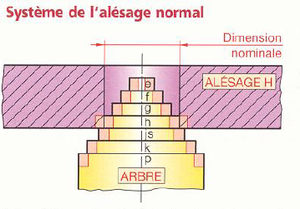
Q 4.3 : A l’aide du DTR 13, lire l’ajustement entre les pièces Rep. 69 et Rep. 71 : ……………………..

Q 4.4 : A l’aide du schéma ci-contre, proposer un type d’ajustement : (entourer la bonne réponse)
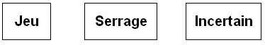

Q 4.5 : Remplir le tableau en vous aidant du DTR 7.
 | Arbre Rep. 69 | ALESAGE Rep. 71
Cote (mm) | Ø20 | Ø20
Ecart supérieur (mm) | - 0,007 | +0,021
Ecart Inférieur (mm) | - 0,020 | 0
Cote Maxi (mm) | 19,993 | 20,021
Cote mini (mm) | 19,98 | 20

Jeu Maxi = | Alésage Maxi – arbre mini = 20,021 – 19,98 = 0.041
Jeu mini = | Alésage mini – arbre Maxi = 20 – 19,993 = 0,007

La mesure des alésages de la platine Rep. 71 donne 20.013 mm et 20.019 mm.

Q 4.6 : La mesure de l’axe Rep. 69 est : (entourer la bonne réponse)
Conforme Non-conforme en partie Non-conforme en totalité

Q 4.7 : Expliquer votre procédure pour démonter les axes de cisaillement Rep. 69.
Il suffit de les sortir vers le haut en les chassant par-dessous
avec un chasse goupille.

Les axes de cisaillement étant démontés, on souhaite les changer par des nouveaux qui permettront d’augmenter le couple transmissible au-dessus de 14 % du couple de sortie du motoréducteur.

Q 4.8 : A l’aide des données précédentes et du DTR 5, indiquer le couple de sortie du motoréducteur Rep. 53 (en Nm).
C_{motoréducteur} = | 8200 N

Q 4.9 : Calculer le couple (en Nm) à partir duquel les axes doivent céder. Rappel : au moins 14 % du couple du motoréducteur.
C_{motoréducteur (14%)} = | 8200 x 0,14 = 1148 N

Q 4.10 : Calculer alors la force minimale (en N) générée par ce couple et nécessaire à la rupture des axes de cisaillement.
F_{cisaillement} = | C / R = 1148 / 96x10⁻³ = 11958, 3 N

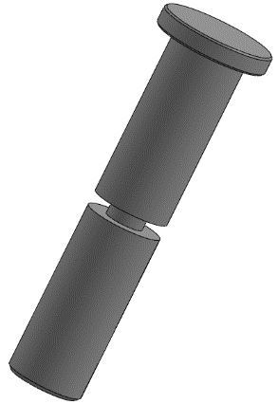
On vous donne le tableau de correspondance entre les diamètres cisaillés des axes Rep. 69. et les forces minimales nécessaires à leur cisaillement.
Ø_{cisaillé}
69
Fig. 13

Ø_{cisaillé} (en mm) | F_{cisaillement} (en N)
9 | 7000
10 | 9000
11 | 10000
12 | 12000
13 | 15000

Q 4.11 : Déterminer grâce au tableau ci-dessus le diamètre des nouveaux axes (en mm) qui pourront se cisailler lorsque la force calculée précédemment sera atteinte. Choisir la valeur supérieure la plus proche.
d = | - mm

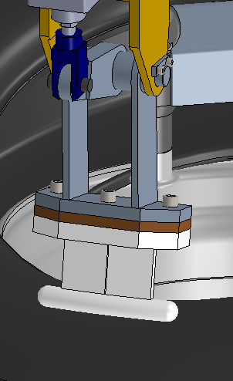
1.3 Problématique n°3
E₅
E₄
97
Fig. 14 : Implantation du vérin Rep. 97 et de l’ensemble pied de biche E₅
Les nouvelles gommes impo-sent également d’augmenter l’effort de poussée du pied de biche E₅.
Le service maintenance change donc le vérin de rotation de pied biche (Rep. 97) par un modèle offrant un effort supérieur. On profite de ce changement pour améliorer le réglage de la course maxi de la tige afin d’éviter les collisions du pied de biche contre la jante.

On vous demande de déterminer la cote d’implantation du capteur de position que l’on va fixer sur le corps du piston Rep. 97.
Ce changement génère des changements et des modifications de composants.

Q5 | Réglage de la course du pied de biche | DTR 8, DTR 9, DTR 14 | Temps conseillé : 30 min | 26 pts

Q 5.1 : Indiquer le mouvement relatif du sous-ensemble pied de biche E₅ par rapport au sous-ensemble ascenseur de pied de biche E₄. N’oublier pas d’indiquer l’axe.
Mouvement de E₅ / E₄ : | Rotation d’axe y

Q 5.2 : Décrire la nature de la trajectoire des points P et L situés sur la figure 15 de la page suivante en indiquant leurs caractéristiques géométriques (droite de direction …, ou cercle de centre …, ou cercle de rayon […], etc.).
T_{P ∈}E₅ /E₄ : | Cercle de centre M, de rayon [MP]
T_{L ∈}E₅ /E₄ : | Cercle de centre M, de rayon [ML]

Q 5.3 : Déterminer la position basse LIMITE du piston du vérin Rep. 97 afin d’éviter une collision du pied de biche contre la jante. Pour cela, sur le dessin à l’échelle 1/4 ci-dessous :
J
M
L
+
+
+
+
+
K
P
Position LIMITE de sécurité pour éviter les collisions
97
Jante
E₅
E₄
Echelle 1 :4
+
N
Fig. 15
- T
- Tracer la trajectoire du point P appartenant à E₅ par rapport à E₄ : T_{P ∈} E₅ / E₄ ;
- Placer le point P₁ à l’intersection de cette trajectoire et de la position LIMITE. Ceci correspond à la position ultime du pied de biche ;
- Tracer la trajectoire du point L appartenant à E₅ par rapport à E₄ : T_{L ∈} E₅ / E₄ ;
- Construire le point L₁ (à l’aide du compas et de P₁), qui correspond à la position de L lorsque la tige est sortie jusqu’à la position LIMITE de P₁ trouvée précédemment ;
- Tracer la droite (JL₁) ;
- Sur cette droite, à l’aide du compas, placer le point K₁ qui appartient au piston en position LIMITE.
P₁
+
+
L₁
+
N₁
Z
Y
X

Q 5.4 : Mesurer la longueur [K₁N] sur la figure 15 ci-dessus et la convertir pour connaitre la cote d’implantation réelle (en mm) du futur détecteur de position.
Longueur réelle [K₁N] : | 12 x 4 = 48 mm

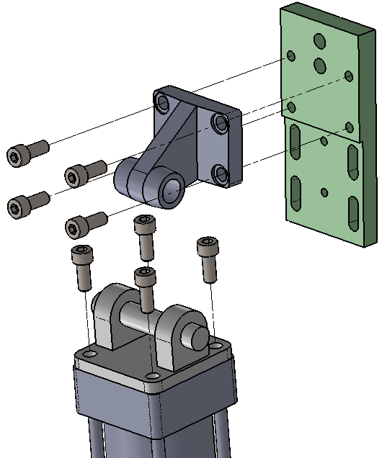
Données
111
108
109
45c
Fig. 16
45d
97
- Le vérin de rotation du pied de biche Rep. 97 est remplacé par le modèle suivant :
- SMC C95SD B 80 ‒ 80.
- On souhaite équiper le vérin d’un détecteur de fin de course magnétique de type Reed (interrupteur à lame souple). Il sera implanté selon la cote trouvée précédemment.
- Le changement de vérin nécessite :
  - le changement des chapes arrières Rep. 109 et Rep. 111 dont les anciennes références se trouvent sur la nomenclature DTR 9 ;
  - la modification des dimensions de la platine d’adaptation Rep. 108 ;
  - le changement des vis Rep. 45c et 45d.

Q6 | Choix du détecteur de fin de course et modification de la platine Rep. 108 | DTR 3, DTR 4, DTR 5, DTR 8, DTR 9, DTR 14 | Temps conseillé : 35 min | 30 pts

Q 6.1 : A l’aide du DTR 3, donner le diamètre d’alésage du nouveau vérin Rep. 97 et la référence du détecteur magnétique de fin de course accompagnée de la référence de la fixation associée.
Ø_{alésage} : | 80 mm
Réf. _{détecteur + fixation} : |  | D-A93L + BA7-063

Q 6.2 : A l’aide du DTR4, compléter le tableau ci-dessous en indiquant les références des nouvelles chapes ainsi que leurs dimensions d’implantation (en mm).
Référence |  | TG₁ | d2 | ØS5 | K₁ | K₂ | G₂ | G₃
D5063 |  | 56,5 | 9
E5063 |  |  |  | 9 | 52 | 67 | 35 | 50
D | 5080 | 72 | 11
E | 5080 |  |  | 11 | 66 | 86 | 40 | 60

Q 6.3 : A l’aide du DTR 5, et des dimensions ØS5 et d2 trouvées précédemment, déterminer le diamètre des nouvelles vis de fixation Rep. 45c et Rep. 45d.
Øvis : M | 10

Q 6.4 : Compléter la nomenclature avec la désignation normalisée des nouvelles vis de fixation des chapes Rep. 109 et Rep. 111 sur la platine Rep. 108. On conserve la longueur des vis Rep. 45.

125 | 8 | Vis à tête cylindrique à six pans creux M10 x 20 |  | ISO 4762
Rep. | Qté | Désignation | Matière | Observation

Q 6.5 : Compléter le filogramme de dépose de l’ancienne platine Rep. 108 pour la remplacer par une nouvelle, adaptée au nouveau vérin.
Goupille fendue + axe de la chape 111
111 ; 45d_{(x4)} ; 97
Pivoter l’ensemble 111 ; 45d_{(x4)} ; 97 vers le bas
45c_{(x4)}
109
Ascenseur de pied de biche
108
110_{(x4)}
1
2
3
4
Observation
Outillage
Pince à becs + tournevis plat
Clé six pans n°6
Manuellement
Clé plate 13
Déposer la goupille et l’axe
Déposer la platine d’adaptation

Q 6.6 : On vous donne le croquis en vue de face et en vue de gauche de la platine Rep. 108. Compléter la vue de face en dessinant à main levée :
- les trous taraudés M10 qui permettent de fixer la nouvelle chape arrière d’angle (sur la partie haute de la platine comme indiqué sur la fig.16 de la page 18) ;
- les cotes de positionnement et de diamètre de ces taraudages.
Remarque :
La largeur de la nouvelle platine Rep. 108 est de 86 mm. ECHELLE 1 :1

